Samuel Gingras,

Benjamin Couillard-Dagneau

Programmation monoposte 1

420-4A6-LI, gr.1

Tp1

Travail présenté à

M. Jocelyn Goulet

Département d'informatique

Cégep Limoilou

Le 21 février 2020

# Prototype 1

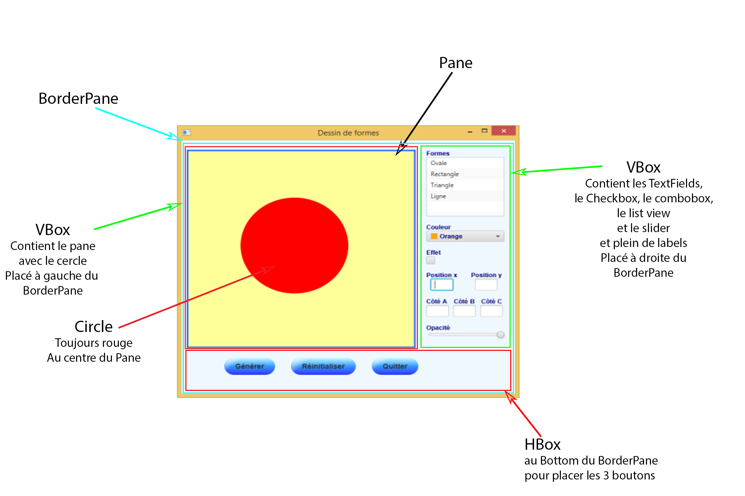

# Prototype 2

TableView

VBox avec la TableView et l’autre VBox

BorderPane

ListView placé à gauche du BorderPane

VBox avec un TextField et un TextArea et leurs labels

HBox placé au top du BorderPane Avec une image et 3 buttons

# Prototype 3